Temat: Powtórzenie wiadomości z działu „ Usługi w Polsce”.
Uzupełnij ćwiczenia – Sprawdź czy potrafisz str. 100-101
Temat: Test sprawdzający z działu „ Usługi w Polsce”.
Proszę spróbujcie zrobić ten tekst i odeślijcie. Dziękuję. Miłej pracy.
- Podkreśl rodzaje działalności gospodarczej zaliczane do usług. 0-1p
produkcja środków transportu, doradztwo finansowe, górnictwo ropy naftowej,
działalność administracji państwowej
2. Przyporządkuj rodzajom transportu odpowiednie opisy. 0-3p
a) transport samochodowy – _______
b) transport kolejowy – _______
c) transport przesyłowy – _______
A. Umożliwia przewóz towarów i osób od drzwi do drzwi.
B. Tym rodzajem transportu nie przewozi się osób.
C. Dzięki pracom modernizacyjnym w ostatnich latach udało się zwiększyć komfort podróży i bezpieczeństwo podróżujących.
D. Umożliwia pasażerom szybkie przemieszczanie się między kontynentami.
3. Na podstawie danych dotyczących przewozu pasażerów poszczególnymi rodzajami transportu w latach 2000–2015 uzupełnij zdania. 0-4p
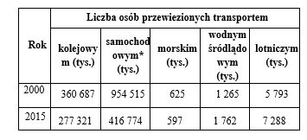
*Dotyczy transportu samochodowego zarobkowego.
a) W 2015 roku najwięcej osób podróżowało ______________________________.
b) W 2000 roku transportem wodnym przewieziono _________________tys. pasażerów.
c) W latach 2000–2015 zmniejszyła się liczba osób przewiezionych między innymi transportem ___________________________.
d) Z transportu ___________________________ korzysta mniej niż 1 mln pasażerów.
4. Na podstawie wykresu przedstawiającego liczbę abonentów telefonii stacjonarnej i komórkowej w Polsce w latach 1995–2015 podkreśl poprawne informacje w poniższych zdaniach. 0-2p
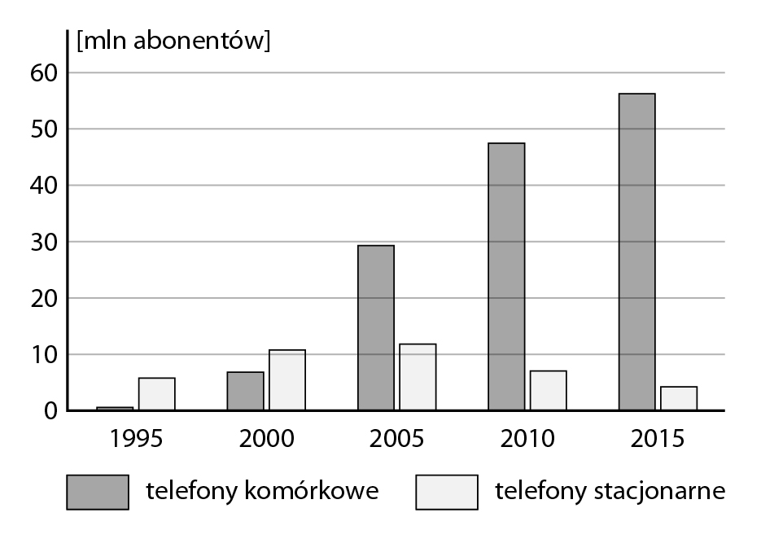
a) W latach 1995-2005 liczba abonentów telefonii stacjonarnej malała / wzrastała.
b) W 2000 roku liczba abonentów telefonii komórkowej przewyższała liczbę abonentów telefonii stacjonarnej około 2,5 krotnie / 6,5 krotnie.
Zadanie (0–2 pkt)
5. Dopasuj do opisów celów wyjazdów turystycznych właściwy rodzaj turystyki wybrany spośród podanych. 0-2p
poznawcza, religijna, wypoczynkowa, lecznicza
A. Dwutygodniowy wyjazd do sanatorium w Szczawnicy.
__________________________________________

B. Uczestnictwo w pieszej pielgrzymce na Jasną Górę.
_________________________________________

C. Tygodniowy rajd rowerowy Świętokrzyskim Szlakiem Archeo - Geologicznym.
___________________________________________

6. Wpisz w odpowiednie miejsca tabeli poniższe określenia. 0-2p
liczne jeziora, parki narodowe,
miejsca kultu religijnego, zabytkowe kopalnie,
występowanie wód leczniczych, zamki i pałace
Walory przyrodnicze |  | Walory kulturowe

7. Przyporządkuj nazwom obiektów wpisanych na Listę UNESCO cyfry, którymi zaznaczono te obiekty na mapie. 0-2p
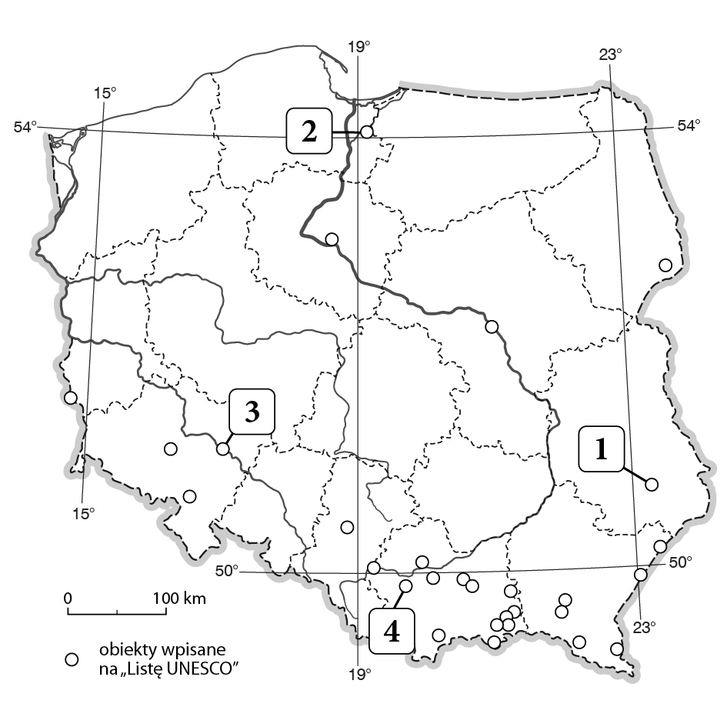
A. Stare Miasto w Zamościu – ___________
B. Kalwaria Zebrzydowska: manierystyczny zespół architektoniczny i krajobrazowy oraz park pielgrzymkowy – ___________
C. Zamek krzyżacki w Malborku – ___________
D. Hala Stulecia we Wrocławiu – __________
8. Podkreśl nazwy trzech towarów eksportowych, z których Polska słynie na świecie. 0-1p
meble, komputery osobiste, produkty mleczarskie, węgiel brunatny, mrożonki, statki

9. Uzupełnij schemat tak, aby prawidłowo przedstawiał proces powstawania kwaśnych opadów. 0-2p
A. Spalanie węgla kamiennego i emitowanie do atmosfery między innymi tlenku siarki i tlenku węgla(IV).
B. Powstawanie kwaśnych opadów.
C. Zakwaszanie gleb i wód.
D. Obumieranie roślin.
E. Reakcja tlenków siarki i azotu z parą wodną.
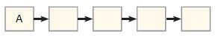
10. Oceń prawdziwość informacji. Zaznacz P, jeśli informacja jest prawdziwa, lub F, jeśli jest fałszywa. 0-3p
1. | Do substancji szkodliwych zalicza się między innymi tlenek siarki(IV), tlenki azotu i metale ciężkie. | P | F
2. | Najbardziej zanieczyszczonym regionem w Polsce jest Nizina Podlaska. | P | F
3. | Zanieczyszczenie środowiska nie ma większego wpływu na zdrowie ludzi. | P | F
4. | Eutrofizacja to inaczej nadmierne użyźnienie wód. | P | F

